Pays
El Salvador
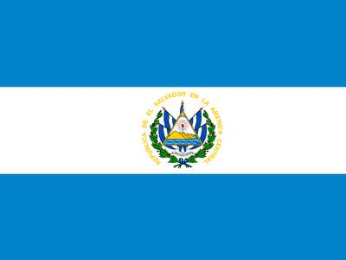
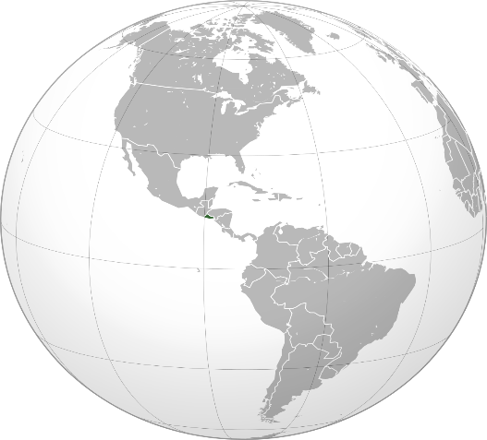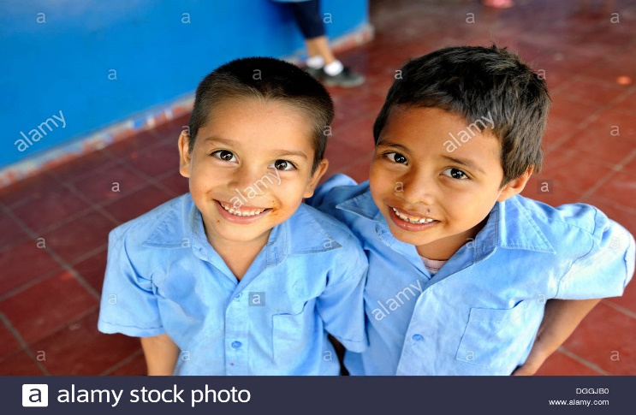

Enfants hors de l'école primaire de El Salvador.
Années | Nombres
2012 | 38 362
2013 | 58 750
2014 | 75 956
2015 | 93 456
2016 | 102 644
2017 | 131 351

